高英高級工商職業學校

114學年度第一學期
期末實習輔導會議紀錄

【實習處】
會議日期:115年1月23日
高英高級工商職業學校
校長辦學理念、願景、發展目標宣導與實執行成效
目 次

一、會議紀錄簽呈
二、實習處工作計畫
三、會議紀錄
四、與會人員簽到紀錄
五、活動紀錄
六、實習輔導會議設置辦法

簽 於實習處 中華民國 115年1月6日

主旨：召開114學年度第一學期期末實習輔導會議事宜，敬請 鑑核。
說明：
一、 依據本校114學年度實習處工作計畫相關規定。
二、為提高專業老師專業與熱忱、提升各科教學設備、加強學生技能學習與檢定、注意工廠安全衛生等教學與實習工作。
擬辦：
- 陳 核後通知相關人員，與會隨附資料敬請先行提案，並由科主任彙整報告。
- 時間：115年1月23日（星期五）下午16:10分。
- 地點：本校圖書館。
- 參加人員：處室主任、各科科主任、實習課教師及專業教師。
- 恭請 鈞長列席指導。
謹(敬)陳核示

承辦單位 會辦單位 批示
承辦人 ■教務處 ■ 輔導室

組 長 ■ 學務處 ■ 人事室

主 任 ■ 總務處 ■ 會計室

□ 實習處

、高英高級工商職業學校實習輔導會議設置辦法

104年8月28日104學年度第1學期期初校務會議修訂通過
106年8月29日106學年度第1學期期初校務會議修訂通過
108年8月29日108學年度第1學期期初校務會議修訂通過
110年9月19日110學年度第1學期期初校務會議修訂通過
112年8月29日112學年度第1學期期初校務會議修訂通過
114年8月29日114學年度第1學期期初校務會議修訂通過

壹、為使本校實習輔導行政事務，透過會議研討後能順利推行，訂定本辦法。
貳、實習輔導會議職掌如下列：
一、研議本校實習輔導方針及計畫之相關事項。
二、審議與本校實習輔導有關（含實習輔導工作、實習工場安全衛生、建教合作推動、校外實習輔導、就業輔導工作、技能檢定推動、技藝競賽等）之重要事項。
三、審議本校實習規章辦法。
四、其他實習相關重要事項。
參、實習輔導會議由實習主任召集並主持之，每學期至少舉行二次，必要時得召臨時會議。
肆、實習輔導會議應由下列人員組成之：
各處室主任、組長、各科主任、專業教師及相關教職員。
伍、實習輔導會議開會時，得邀請本校有關人員列席。
陸、本辦法如有其他未盡事宜，悉依照本校相關規定辦理。
柒、本實施辦法經校務會議審議通過後，陳請 校長核定後自公告日實施，修正時亦同。

高英高級工商職業學校114學年度實習處工作計畫

114年8月29日114學年度第1學期期初校務會議修訂通過
壹、依據：
一、高級職業學校教育目標
二、本校校務發展計畫
三、本校實習工作計畫相關規定
貳、工作計畫重點：
實習輔導處工作為提高專業老師專業與熱忱、提升各科教學設備、加強學生技能學習與檢定、注意工廠安全衛生等教學與實習工作，因此將致力實習輔導工作發展策略的實施，達成下列目標：
一、配合國家教育政策，社會變遷及教學需要，充實各科設備，使教學具實用性及前瞻性，達成技職教育目標。
二、鼓勵教師參加校內、外教師研習及進修，以吸收新知，充實專業技能，提升教師專業素質，改進教學方法，提高教學品質。
三、配合課程及教師專長排課，詳填實習紀錄簿，加強實習內容，並於學期中作全面性段落式評量與多元評量。
四、辦理及輔導學生參加技能檢定，規劃各科在校生丙級檢定事宜，實施模擬測驗，加強學生應檢能力，提高合格率，落實證照制度。
五、辦理校內科際技能競賽，選拔優秀學生參加全國技藝競賽，切磋學習心得，提升學生技能，加強培植造就人才。
六、加強建教合作，辦理建教合作廠商評估，提早使學生瞭解就業市場及生涯規劃。
七、策劃產學合作，聯絡有關產業及鄰近商店、餐廳、工廠等，增加學生參觀實習的場所，增強學生就業能力。
八、培養工安常識，辦理工業安全與衛生講座，各科落實設備使用、保養、維護等工業安全與衛生常識
九、培養學習興趣，定期舉辦各科技能、才藝競賽、作品成果展、創作發表及校外參觀活動，提升學習成效及提高成就感，並培養獨立、自主的能力。
十、培養和諧態度，舉辦職業道德及工業安全之各項比賽，就業輔導講座、傑出校友經驗分享，加強陶冶職業道德，認知與實踐能力，養成敬業樂群，積極負責之工作態度。
十一、培養終身學習理念，確認學生智能發展的多元性，充分輔導學生升學就業，培養終身學習觀念，以奠定生涯規劃之基礎。
參、組織與職掌：
一、實習主任：
(一)綜理全校一切有關實習工作計畫並督導實施。
(二)擬訂或修訂實習輔導各項規章。
(三)擬訂長程、中程、短程發展計畫及行事曆，並督導實施。
(四)督導、檢查、考核、調配所屬各科業務之執行。
(五)編列各項實習經費預算、審核各科實習設備及材料申購及經費申請。
(六)召開實習會議。
(七)審訂、督導各科實習教學計畫。
(八)審訂、督導各科實習設備與充實設備計畫。
(九)出席或主持各項有關會議，並督導所屬執行有關決議。
(十)協同教務處督導各科主任推動各科實習教學事宜。
(十一)會同教務處擬定專業教師之進修計畫並予以實施。
(十二)辦理與學校教育有關之推廣教育與技術合作事項。
(十三)處理學生、家長或老師有關實習上之請求、諮詢、建議等事項。
(十四)巡視督導各科實習教學工作。
(十五)其他與實習有關之事項。

二、建教組職掌：
(一)建教班輪調分發、進廠及實習結束學生平安保險。
(二)統計、掌握建教生人數及異動處理。
(三)申報工廠評估及實地評估、訪視業務。
(四)建教生學費分期、薪資作業。
(五)建教生校外實習考核、訪查、輔導。
(六)駐廠老師考核、督導、輔導津貼申請。
(七)負責工廠、學校及家長之聯繫相關事宜。
(八)擬定建教合作辦理計畫及發展計畫。
(九)訂定建教合作有關契約。
(十)彙報建教合作評估資料及有關業務聯繫。
(十一)辦理建教合作班職前訓練。
(十二)辦理建教班基礎訓練。
(十三)建教組相關業務。

三、實習組職掌：
(一)召開實習輔導會議、實習場所安全衛生委員會會議。
(二)輔導各科教師自製教具。
(三)審查實習設備材料之申購及報廢。
(四)蒐集各種研究報告及題庫。
(五)查核各科實習進度與心得報告。
(六)各科技能專長學生輔導計畫之實施。
(七)組織工業安全衛生教育推行委員會。
(八)辦理工業安全衛生宣導事項。
(九)實習工廠設備保養及安全之檢查。
(十)校內實習工廠檢查、檢定場申請、安衛檢核、實習報告抽查、科技能競賽、勞
動法治業務填報。
(十一)訂定實習安全須知及管理規則。
(十二)訂定意外傷害處理規則。
(十三)校外實習計畫。
(十四)學生校外參觀實習。
(十五)校外實習之督導及考核。
(十六)辦理校外實習學分採計作業。
(十七)實習組相關業務。

四、就業組職掌：
(一)召開就業輔導工作委員會議。
(二)宣導正確職業觀念與職業道德。
(三)協助學生認識各行職業狀況。
(四)協助學生做好就業準備。
(五)召開就業顧問委員會議。
(六)爭取就業機會。
(七)公佈職業訓練及就業機會。
(八)指導學生選擇就業機會。
(九)推介學生就業或接受職業訓練。
(十)辦理畢業生就業調查。
(十一)辦理畢業生就業追蹤輔導。
(十二)辦理畢業生就業狀況統計分析。
(十三)在校生丙級專案業務。
(十四)全國技術士技能檢定業務。
(十五)全國技藝競賽選手選訓。
(十六)學生參觀校外工廠、展覽之安排聯絡事宜。
(十七)畢業生就業媒合、升學之追蹤輔導及校友動態資料建立。
(十八)定期填報相關資料。
(十九)就業組相關業務。

高英高級工商職業學校114學年度第一學期期末實習輔導會議研討綱要
一、如何協助畢業生做好就業與升學準備？
二、如何加強建教生在廠實習輔導工作？
三、臨時動議。

發言人：

簽 於實習處 中華民國 115年 01月27日

主旨：呈114學年度第一學期期末實習輔導會議會議記錄，敬請鑒核。
說明：
- 本學期期末實習輔導會議，業已於115年1月23日完成，會議記錄如附件。
- 呈閱後會各處室主任。
- 依會議內容研究辦理並存查。

謹(敬)陳核示

承辦單位 會辦單位 批示
承辦人 □ 教務處 □ 輔導室

組 長 □ 學務處 □ 人事室

主 任 □ 總務處 □ 會計室

□ 實習處

高英高級工商職業學校
114學年度第一學期期末實習輔導會議紀錄
會議時間：民國115年1月23日（星期五）下午：4時10分
會議地點：圖書館
主 席：林泰校長
出席人員：如簽到表 紀錄：廖敏華
壹、報告上次會議決(建)議事項執行情形：
建議事項︰無
貳、主席報告：略
参、工作報告：
(一)實習處工作重點：
1.持續推動115年度青年領航計畫，陸續安排入班宣導。
2.115年1月26日至30日各科辦理教師寒假研習，提升教師專業技能及專業素質。
3.115年1月5日各科已完成校內技能競賽，提有效升學生技能。
4.積極輔導學生參加各項技能檢定，提高合格率，持續推動學生取得2乙3丙技能證
照目標。
5.技術士技能檢定學科共同科目測驗內容共分四大項佔20%；計有工業安全與衛生、
職場倫理道德教育、環境保護、節能減碳等已上傳實習處網站供同仁下載，並納入
定考範圍。
6.遴聘專家就業輔導講座、傑出校友經驗分享，加強陶冶職業道德，認知與實踐能
力，養成敬業樂群，積極負責之工作態度。
7.落實實習工場之安全衛生管理教育宣導工作，加強安全標誌、標語布置，建立危
機處理機制，預防意外事件之發生。
(二)建教組報告：
1.各科專業科目教師至各合作事業機構訪視建教生時，除關心學生學習狀況及生活情況外，配合實習處訂定之宣導主題做各項正向宣導。
2.訪視建教生後請於建教合作網按時填報。
3.持續辦理產攜2.0計畫。
(三)實習組報告：
1.技術士技能檢定學科測驗共用項內容共分四大項；計有工業安全與衛生、職場倫理道德教育、環境保護、節能減碳；並已上傳實習處網站歡同仁下載，開學後會納入。
2.請各任課老師落實實習工場安全與衛生教育並加強職業道德觀念。
3.每日每週各科實習設備檢查及維護，儀器設備清潔及消防安全定期檢查等等；請
各科確實遵照實習工廠管理辦法規定實施。
4.加強實習工場安全宣導工作，確實要求穿著工作服及貫徹工場清潔工作，並整隊
進工廠實習。
(四)就業組報告：
1.就業輔導委員會會議於114年9月18日執行完畢，成效良好。
2.本校求才資訊網站有公告最新就業服務及職業訓練相關資訊(張貼於中央玄關)，請老師轉達同學。
3.持續推動115年度提升學生實習實作能力計畫及職場參訪計畫，請各科主任依規定上網填報申請。
4.為114學年畢業生升學就業概況調查填寫，請畢業班導師盡早收集班上同學資料及建立Line群組方便日後聯絡。
5.可以利用導師時間開啟人力銀行網站，教導整個求職流程，了解目前產業的動向。
肆、工作檢核：
月 份 | 工 作 內 容 | 執行現況 | 完成日期
八月份 | 1.學生取得技術士證照調查統計  2.召開期初實習輔導會議  3.召開建教合作推動委員會  4.建教合作廠家巡廠輔導會議  5.114年度畢業生升學就業概況調查  6.推薦應屆畢業生就業  7.建教班分發 | ■已完成  ■已完成  ■已完成■已完成  ■已完成  ■已完成  ■已完成 | 2025-08-15  2025-08-29  2025-08-29  2025-08-29  2025-08-29  2025-08-29  2025-08-31
九月份 | 1.114年度全國技能檢定第三梯次報名  2.召開職業安全衛生委員會會議  3.全國114學年度商業類科技藝競賽第二階段報名  4.就業輔導工作委員會會議  5.召開技能檢定推動委員會  6.各科實習工廠安全衛生檢核  7.即測即評第3梯次報名  8.各科實習場所設備檢查 | ■已完成  ■已完成  ■已完成  ■已完成  ■已完成  ■已完成  ■已完成  ■已完成 | 2025-09-04  2025-09-11  2025-09-12  2025-09-18  2025-09-18  2025-09-25  2025-09-26  2025-09-30
十月份 | 1.職業安全衛生測驗  2.辦理建教合作廠校協調會  3.各科實習場所設備檢查  4.各科實習報告抽查  5.各科實習廢棄物處理情形調查 | ■已完成  ■已完成  ■已完成  ■已完成  ■已完成 | 2025-10-14  2025-10-21  2025-10-27  2025-10-30  2025-10-31
十一月份 | 1.各科實習工廠安全衛生檢核  2.工作倫理與職業道德競賽  3.各科實習場所設備檢查 | ■已完成  ■已完成  ■已完成 | 2025-11-24  2025-11-25  2025-11-28
十二月份 | 1.建教班輪調  2.各科實習報告抽查  3.各科實習場所設備檢查 | ■已完成  ■已完成  ■已完成 | 2025-12-01  2025-12-30  2025-12-30
一月份 | 1.校內各科技藝競賽  2.在校生技能檢定報名  3.召開期末實習輔導會議 | ■已完成  ■已完成  ■已完成 | 2026-01-06  2026-01-16  2026-01-23
伍、 議題討論：
（一）如何協助畢業生做好就業與升學準備？
1.辦理升學就業覽會，提供就業資訊及建教合作廠家求才資訊，協助畢業生就業媒合
及升學資訊。
2.辦理升學輔導座談會，提供學生更多元的升學資訊。
3.協助考取乙級技術證，提升學生競爭力。
4.安排業界參訪，並讓學生了解目前就業市場狀況
5.辦理業師協同教學，減少學用落差。
6.落實生涯檔案製作，有利推甄升學作業。
7.提升學生自我管理，提昇技能，學習志趣，增加升學意願。

（二）如何加強建教生在廠實習輔導工作？
1.每日進行出勤管理及實習狀況異常回報。
2.除老師巡場定期與各店主管訪談之外，line群組有直接跟總部人資隨時聯繫。
3.請導師每月電話學生聯絡，關心學生學習狀況。
4.透過訓練週記實習心得，更能了解學生生活起居及學習狀況。
5.可透過學生出勤狀況，了解有無特別異常。
6.請職場主管定期關懷建教生並及時給予鼓勵。

六、臨時動機：無。
柒、主席結論：略
捌、散 會：16時50
高英高級工商職業學校會議建議／決議事項管制表

一、會議名稱：114學年度第一學期期末實習輔導會議
二、會議時間：115年1月23日(星期五) 下午04：10分
三、建議事項：
項目 | 決議／建議事項 | 執行(處理)情況 | 執行／會辦  單 位
1 | 無
2
3
4

承辦人： 單位主管： 校長：

高英高級工商職業學校活動紀錄表
活動名稱 | 114學年度第一學期期末實習輔導會議
活動日期 | 115.1.23 | 活動地點 | 圖書館
活動內容 | 實習輔導會議
活  動  照  片 | 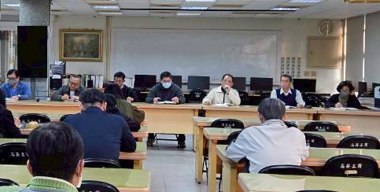
活  動  照  片 | 主席致詞
活  動  照  片 | 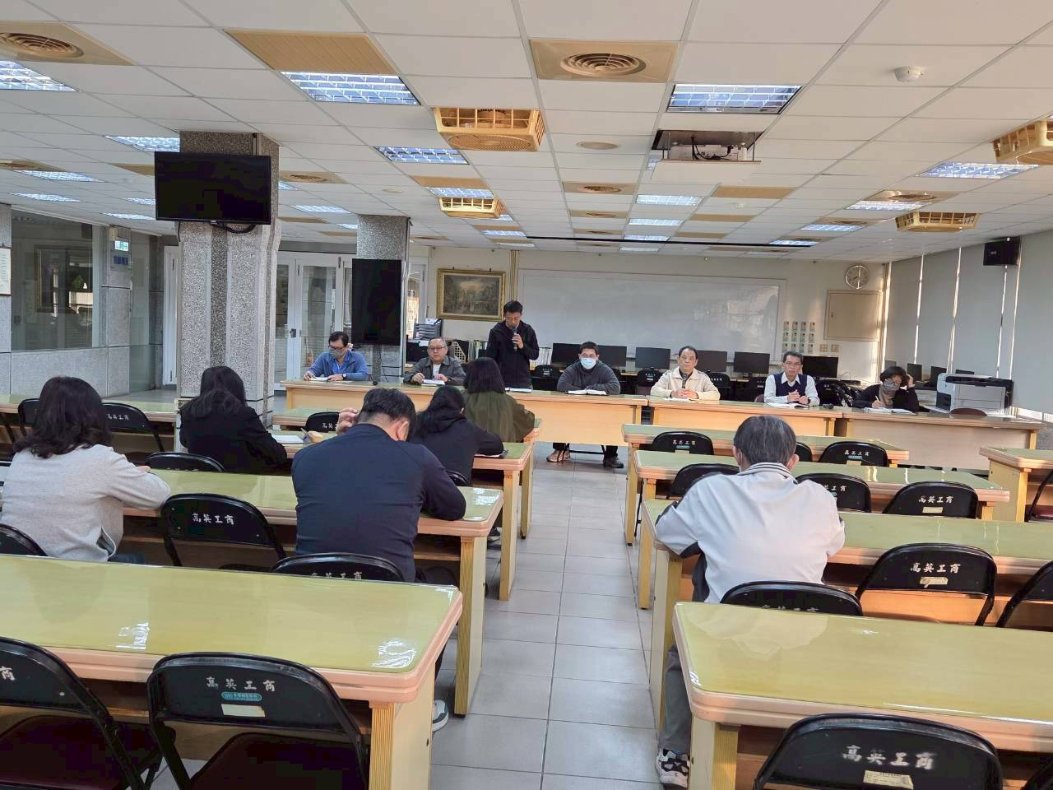
活  動  照  片 | 實習處工作報告

高英高級工商職業學校活動紀錄表
活動名稱 | 114學年度第一學期期末實習輔導會議
活動日期 | 115.1.23 | 活動地點 | 圖書館
活動內容 | 實習輔導會議
活  動  照  片 | 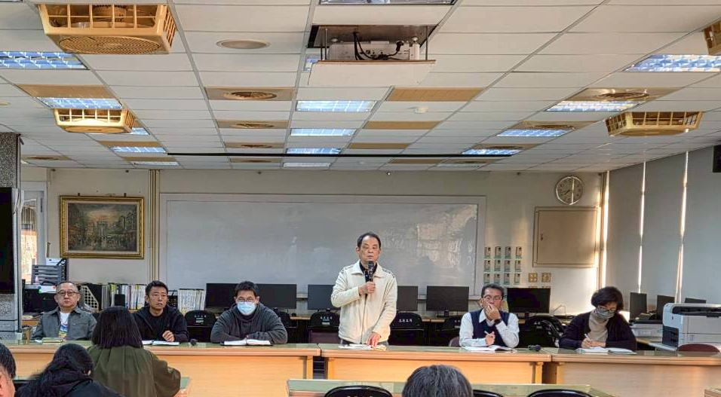
活  動  照  片 | 議題討論
活  動  照  片 | 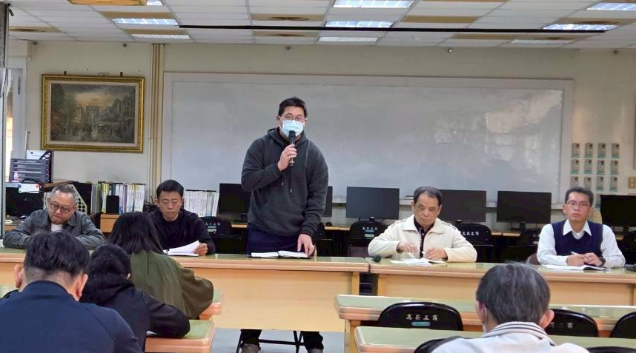
活  動  照  片 | 議題討論

、
二



高足盈校 英才輩出

高英高級工商職業學校
校址：高雄市大寮區鳳林三路19巷44號
電話：（07）7832991
網址：www.kyicvs.khc.edu.tw
E-Mail：kyic@kyicvs.khc.edu.tw

